Организация предметно – развивающей среды. Центр игры: проведение игр со спортивным оборудованием «Парашют».2016г

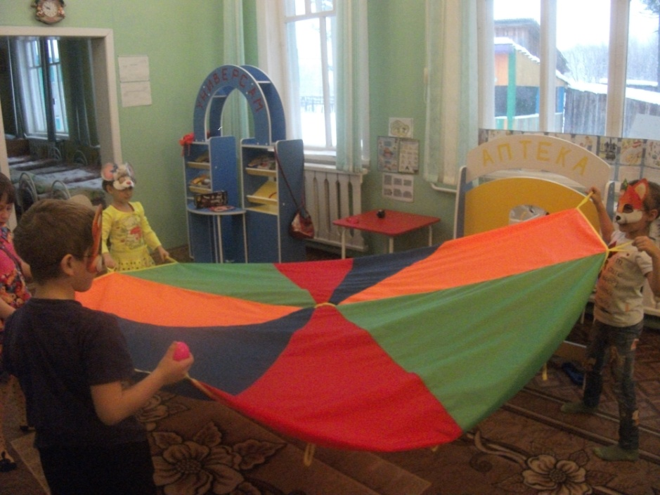

Праздник «Восьмое марта» 2013г

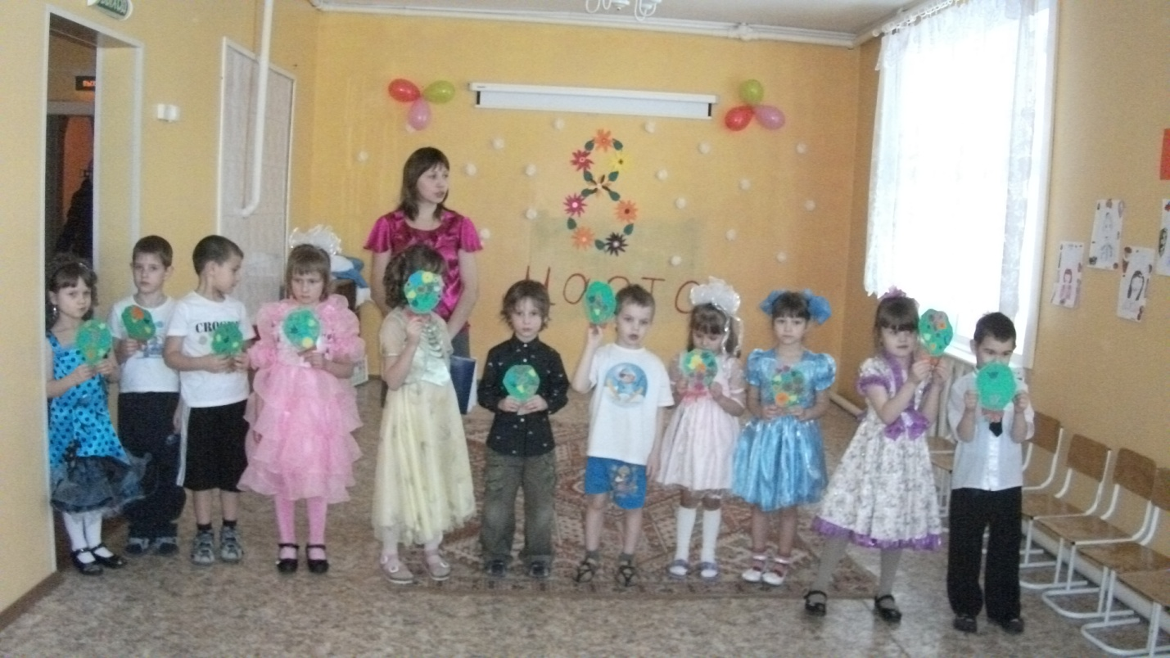

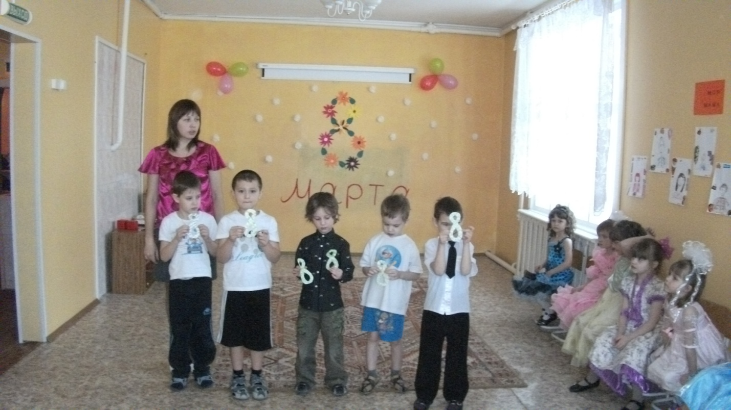

Награждение родителей, за активное участие в выставке стенгазен, в рамках проекта «Всякий труд почётен».2013г

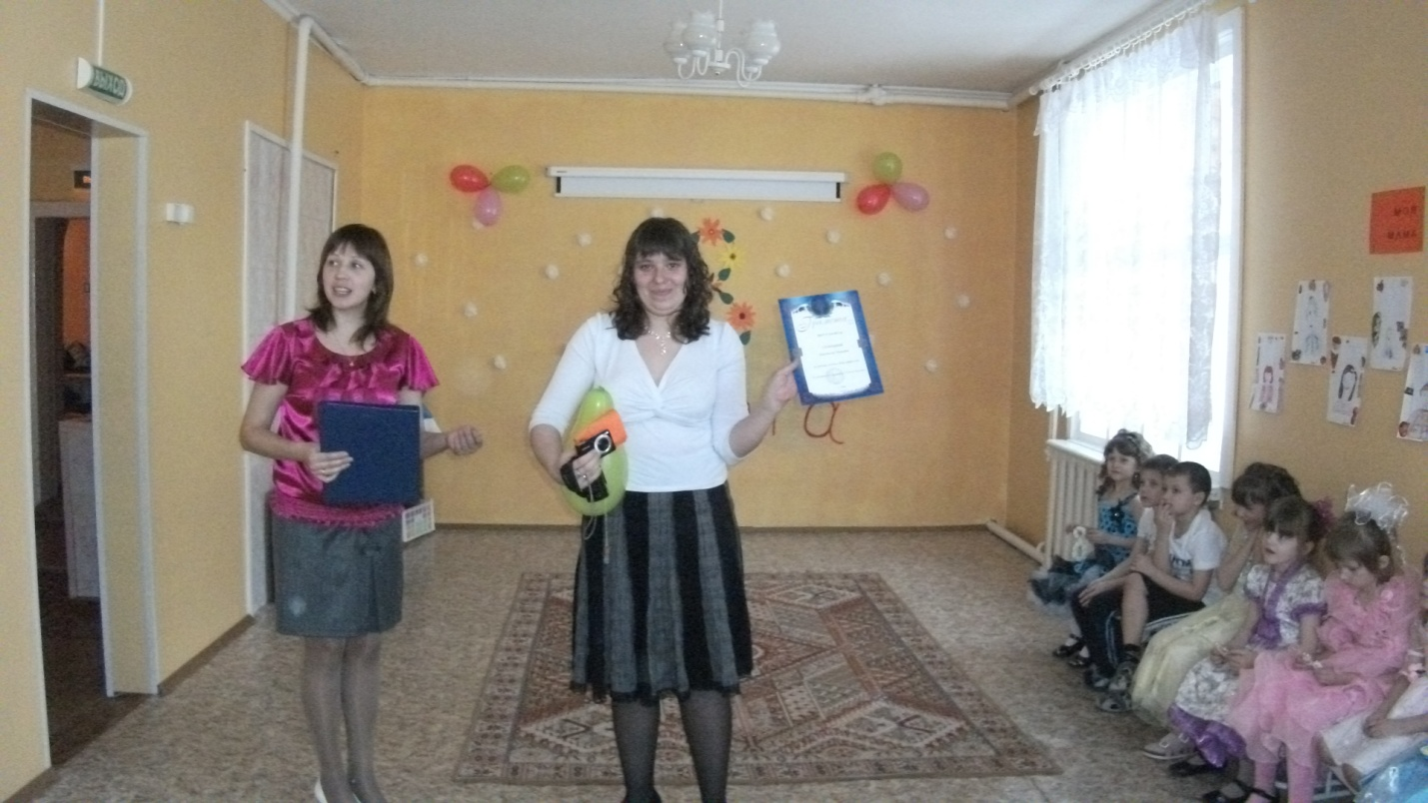

Проведение осеннего праздника «Краски осени». 2015г.

**Цель:**  
- Доставить детям удовольствие.   
- Закрепить знания детей об осени.   
- Развивать у детей грамматический строй речи, её выразительность.  
- Воспитывать у детей художественно-эстетический вкус.

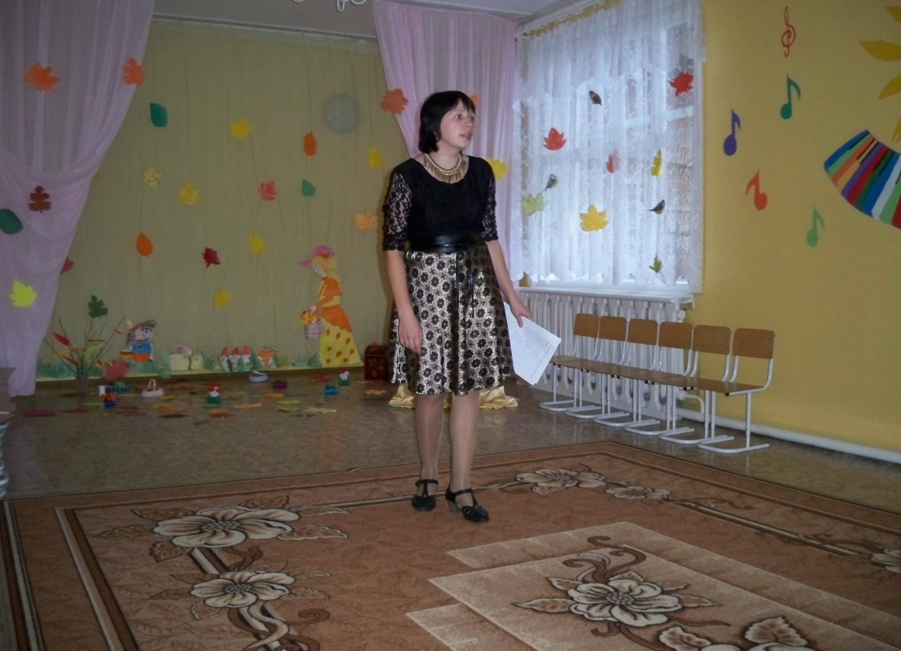

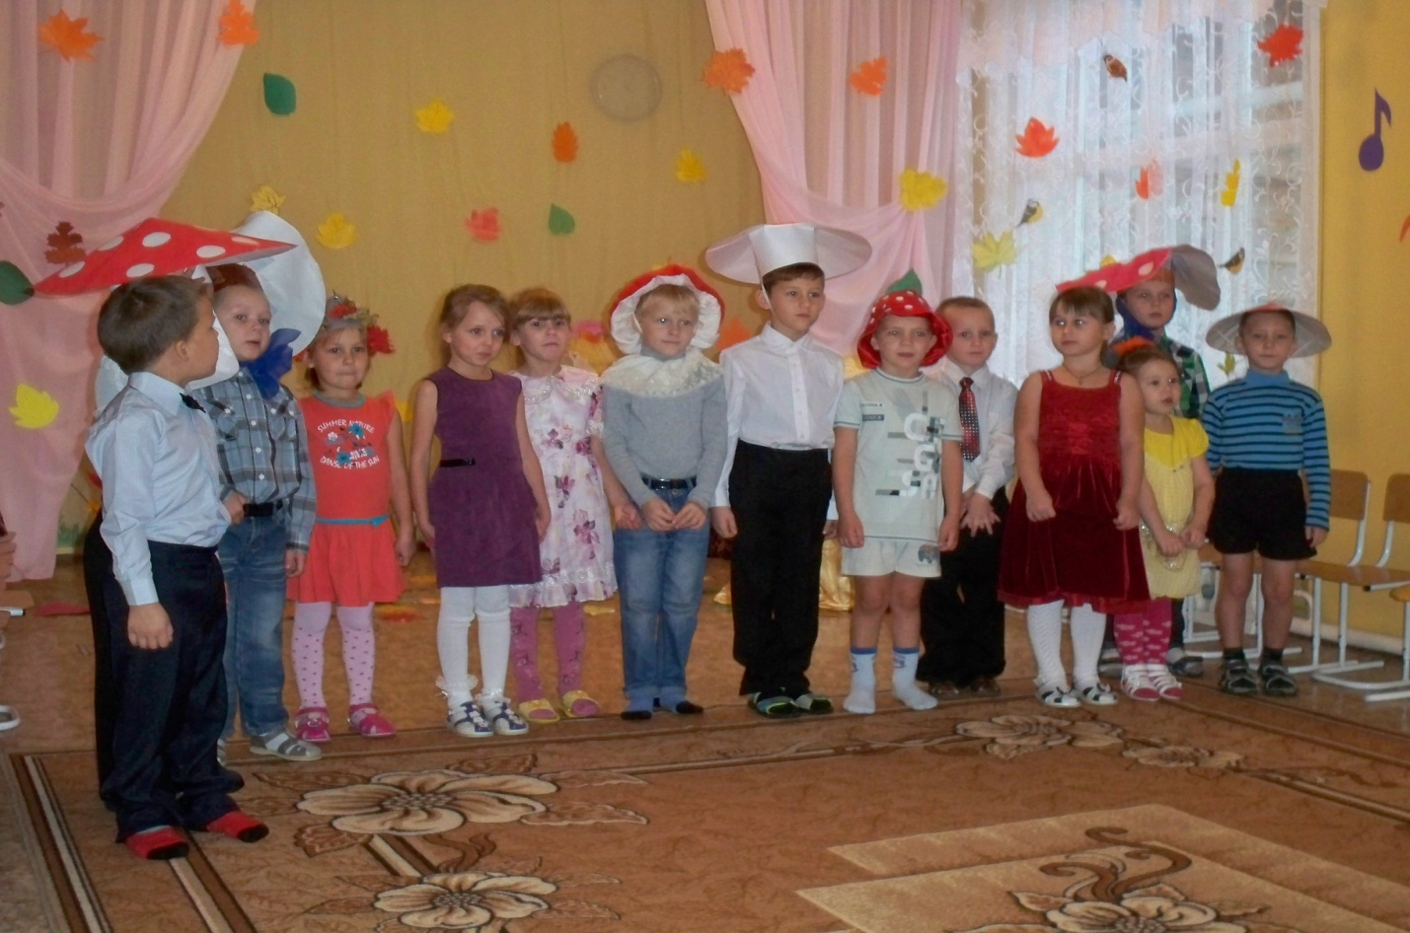

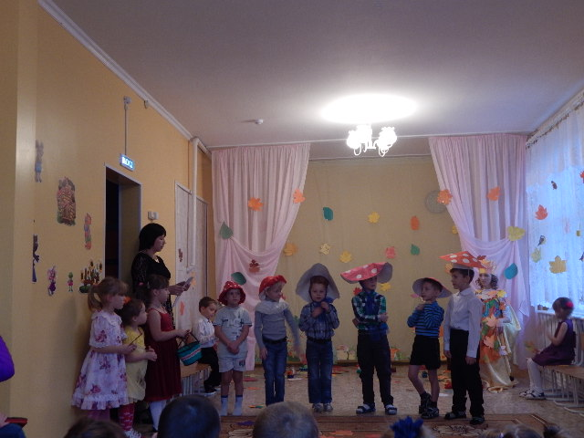

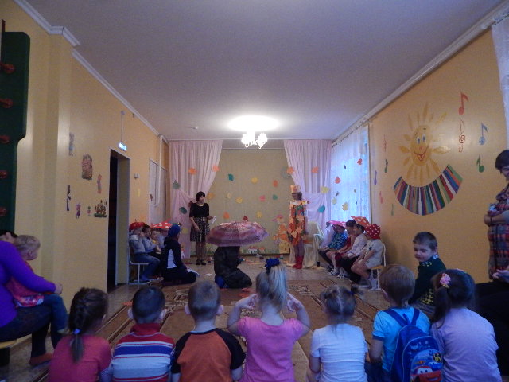

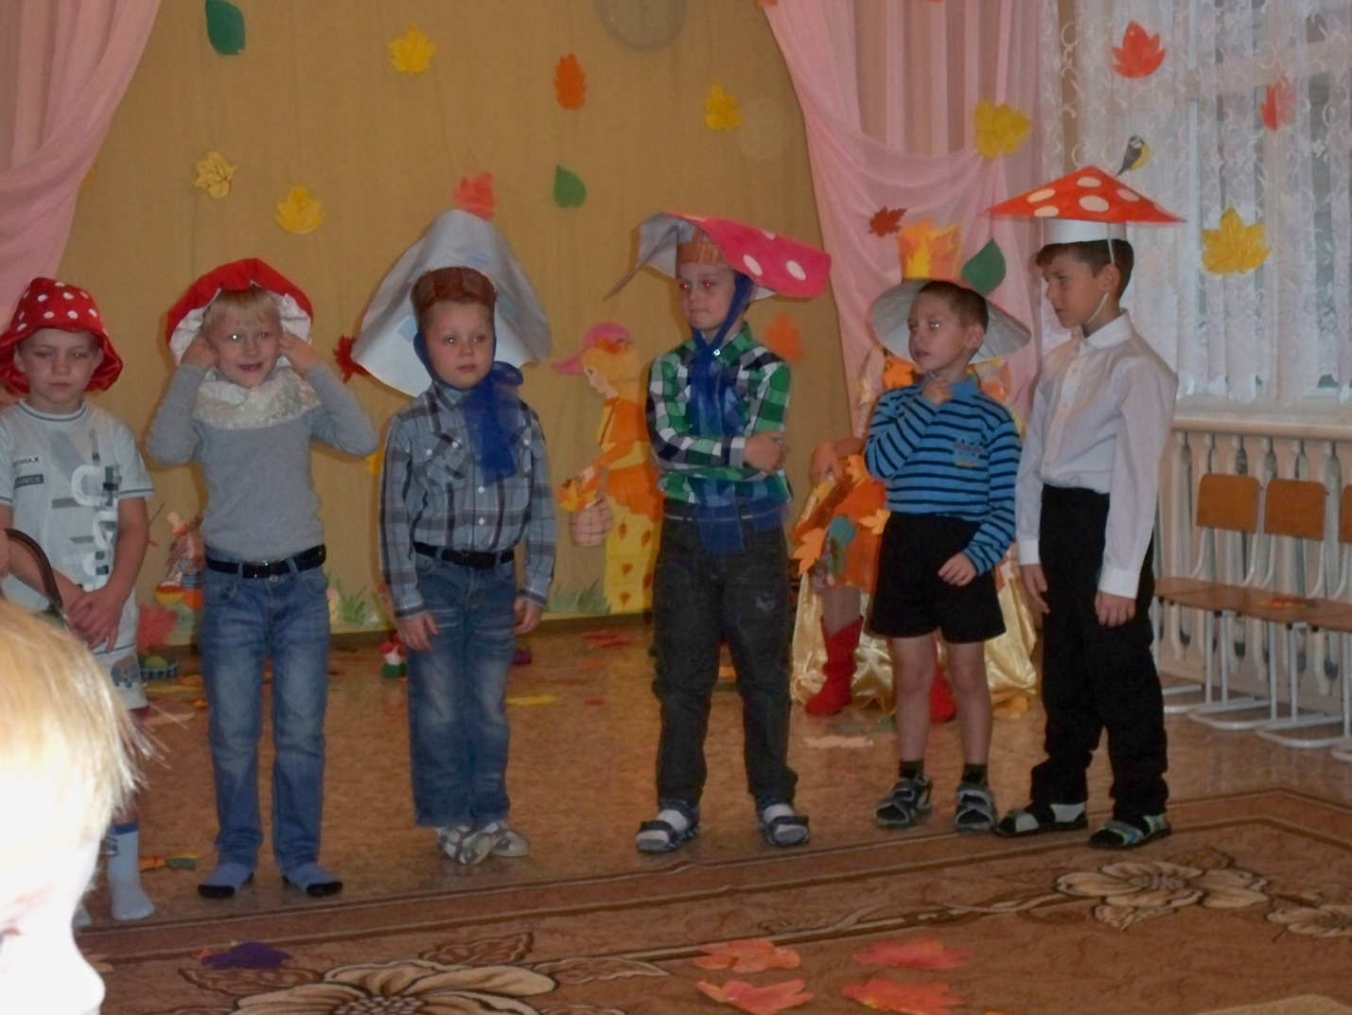

Участие в проведении праздника «Осенняя сказка» 2013г

